令和6年度 情報誌
いきいきイーハトーブ
（Web版） Vol.45
企画・発行／公益財団法人いきいき岩手支援財団
〒020-0015 岩手県盛岡市本町通3丁目19番１号
岩手県福祉総合相談センター３階
総務・公表課
TEL 019-626-0196 FAX 019-625-7494
ホームページ https://www.silverz.or.jp/

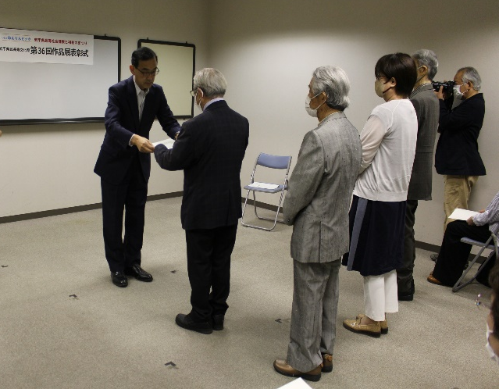
岩手県民長寿文化祭
第36回作品展を開催しました‼
【趣味で培った
匠の技を披露】
令和６年６月７日（金）から９日（日）の３日間、盛岡市民文化ホール（マリオス）４階の展示ホールで、第36回作品展が開催されました。
この作品展は、毎年、岩手県、岩手県老人クラブ連合会と当財団が主催している「岩手県長寿社会健康と福祉のまつり」の一環として実施しているもので、岩手県内の60歳以上でアマチュアの方から

応募のあった作品を展示しています。
今年度の出品者の平均年齢は81歳、最高齢は男性が99歳、女性が98歳でした。どの作品も、出品者の思いに加え力強さと繊細さを兼ね備えた力作でした。人生の経験が加わった深い味わいの作品の数々に、来場された方々も魅入られていました。

【優秀作品は
ねんりんピックへ！】
今回は日本画、洋画、彫刻、工芸、書、写真の6部門に合計で106点の出品がありました県内の専門家による審査が行われ、最優秀賞、優秀賞、優良賞、佳作の各賞が決定されました。各部門の最優秀賞、優秀賞となった計12点は、今年度鳥取県で開催される「ねんりんピックはばたけ鳥取2024」（10月19日～10月22日）に、岩手県代表として出品されます。

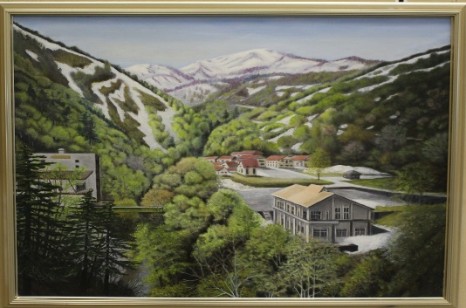
最優秀賞 受賞作品

写真：「回想」
小田 健三さん(盛岡市)
洋画：「早春の夏油温泉」髙橋 八千男さん （北上市）

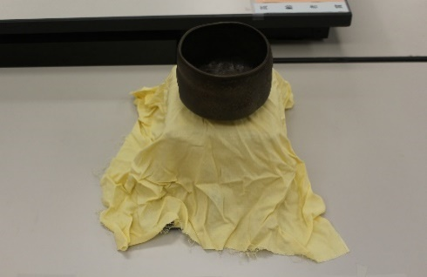

工芸：「菩提樹」
桜庭 耕作さん（盛岡市）

日本画：「夏の日」
藤原 妙子さん（矢巾町）
彫刻：「蛇頭・神楽用」
小野寺 昌さん（平泉町）
書：「白楽天詩四首」
川下 洋美さん（紫波町）

優秀賞 受賞作品

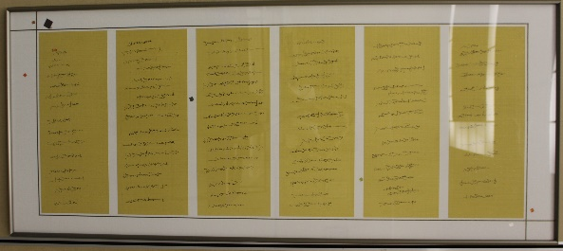

彫刻：「白衣観音」
菅井 孝子さん（盛岡市）

日本画：「椿」
関 尚子さん（山田町）
書：「新古今和歌集より」原 節子さん （花巻市）

写真：「ダイヤモンド岩手山」
及川 茂輝さん（盛岡市）
洋画：「雪の日の箸蔵寺」 菊池 洋さん（奥州市）
工芸：「あじさい文九寸盆」
髙橋 幸雄さん（奥州市）

会期中の様子
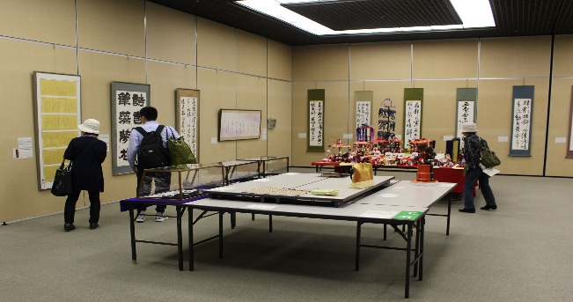
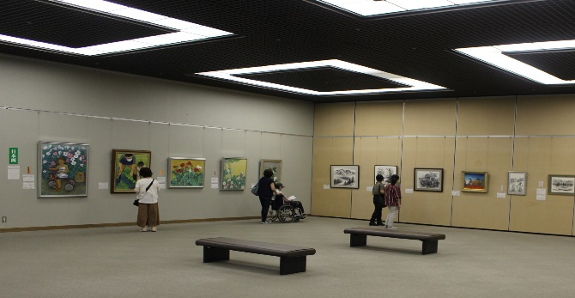

【岩手県民長寿体育祭・文化祭が
開催されています！】

財団では、岩手県内各地で開催される「令和６年度岩手県長寿社会健康と福祉のまつり」の参加者を募集しています。岩手県内在住の概ね60歳以上の方を対象としますが、応募要項は競技によって異なりますので、詳細は財団へお問い合わせください。
～今年度開催予定競技～
５月 ゴルフ（27日）
６月 作品展（７～９日）
グラウンド・ゴルフ（12日）
７月 将棋大会（14日）
８月 ゲートボール（22日）
９月 弓道（７日）
バウンドテニス（７日）
ソフトボール(７～８日)
剣道（８日）
卓球（８日）
テニス（11日）
ソフトテニス（16日）
ターゲット・バードゴルフ(22日)
10月 ペタンク（14日）
12月 囲碁大会（８日）

財団からのお知らせ

「いわて保健福祉基金助成事業」
令和６年度第３次募集についてのお知らせ

公益財団法人いきいき岩手支援財団では、財団に設置された「基金」により、障がい者や障がい児、高齢者の保健福祉、少子高齢社会を支える民間の活動などに対して、助成を行っています。
助成事業の概要及び令和６年度第３次募集の日程等は、次のとおりです。
項 目 | 概 要
基金とは | 障がい者や障がい児、高齢者などの保健福祉の増進や地域福祉の増進を図るため、地域の実情に応じた民間活動に助成することを目的として、国の地方交付税により措置した基金です。財団では、この基金の運用益により、助成金の交付を行っています。
助成対象  事業 | １ 在宅保健福祉の普及、向上に関する事業  ２ 健康、生きがいづくりの推進に関する事業  ３ ボランティア活動の活性化に関する事業  ４ ユニバーサルデザイン、その他保健福祉又は地域福祉の増進に資する事業  過去の助成例（一例）  【例１】ダウン症児・者を対象としたアート教室や作品展示会を開催。  ダウン症について広く県民に周知する事業  【例２】ひきこもりの方が地域で自分らしく生活するための講演会や相談会を  開催。ひきこもり当事者と家族への支援を行う事業  【例3】医療的ケア児など配慮が必要な人向けのモデル避難所やトレーラー式  災害支援車輌の展示と在宅医療患者の宿泊体験の実施  【例４】認知症カフェの普及啓発と情報交換会の開催  ※他からの公的助成・補助金がある事業、営利を目的とする事業、事業の大半を外部委託する事業や団体の運営経費などは助成の対象となりません。
助成対象者 | 岩手県内に住所、または活動の本拠を有する民間の団体、法人、個人
助成額 | 要望書類等の審査により、事業に直接必要と認められる経費です。  助成額：10万円～３００万円 ※交付決定日以降に支出した経費が対象になります。  ※事業の実施効果が高く、必要性が認められるものについては、最長3年間助成を受けることができます。
助成期間 | 令和6年10月（交付決定日以降）～令和７年３月20日  ※事業完了後は所定の様式により実績報告書を提出していただきます。
募集期間 令和6年7月～8月9日（金）【消印有効】
【応募方法】「助成金交付要望書（様式第1号）」に必要書類を添えて、当財団宛に郵送または持参
※様式は当財団のホームページよりダウンロードできます。
※応募の際は、「いわて保健福祉基金交付規程」「いわて保健福祉基金交付規程の運用基準」を必ずご確認ください。
詳細は
こちら
から👉
お問合せ先：（公財）いきいき岩手支援財団 総務・公表課
ホームページ https://www.silverz.or.jp
TEL：019-626-0196 FAX：019-625-7494

